[南方医科大学南方医院病理科主任、重点研发首席团队论文撤稿后又被发现图片重复新线索](https://mp.weixin.qq.com/s?__biz=MzkxMDYyNzI5NQ==&mid=2247500198&idx=1&sn=674480ce5b4a30afb89927082abcf036&chksm=c046a32d5ed713f6f8e3a2cec492f2ae61d4fa2b15c6aa3d994353690692f3f24fdc408bf851&scene=126&sessionid=1743442107)

五棵松[学者探讨](javascript:void(0);)2025-03-31 12:57:21北京

2021年，来自南方医科大学南方医院病理科的 Jing-Meng Hu , Li-Jie He , Peng-Bo Wang , Yan Yu , Ya-Ping Ye , Li Liang (通讯作者，音译梁莉) 在International Journal of Molecular Medicine 期刊发表了一篇论文，题目为：Antagonist targeting miR?106b?5p attenuates acute renal injury by regulating renal function, apoptosis and autophagy via the upregulation of TCF4。

**2023年9月，国际著名职业学术打假人Hoya camphorifolia 在 Pubpeer 论坛发表评论，发现与其他论文之间存在图片重复使用情况：**

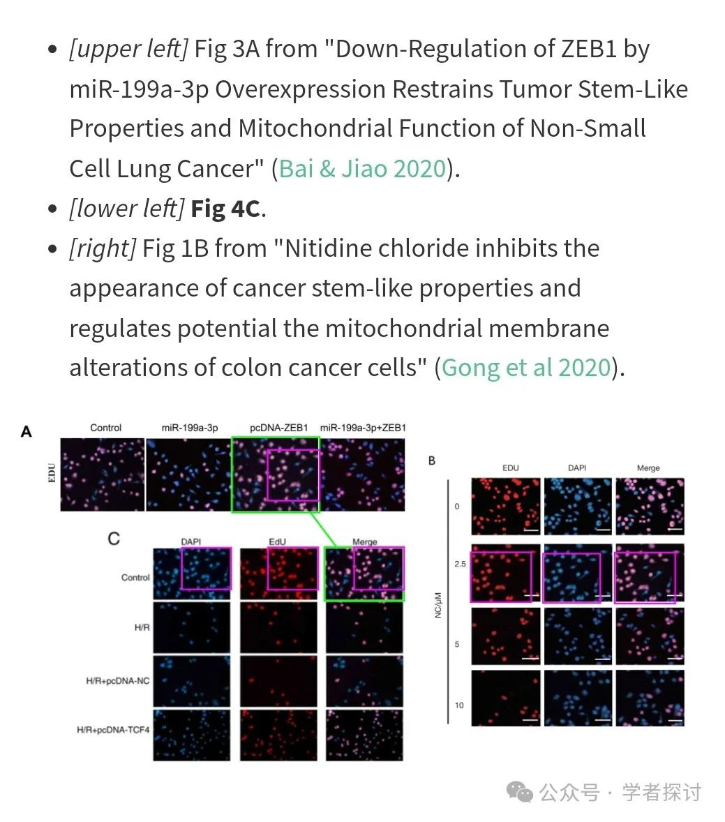

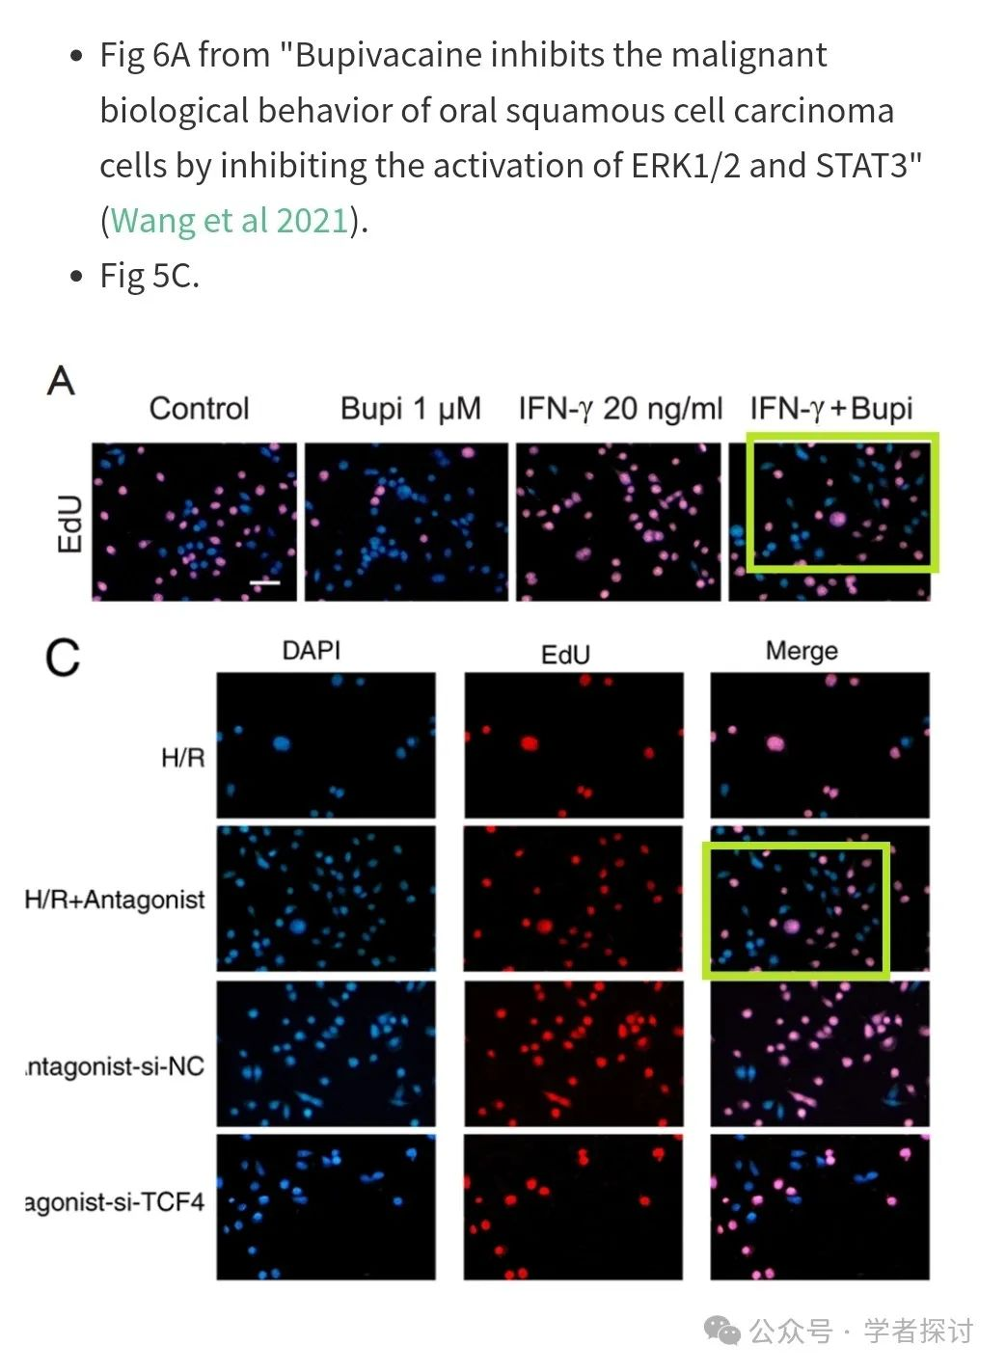

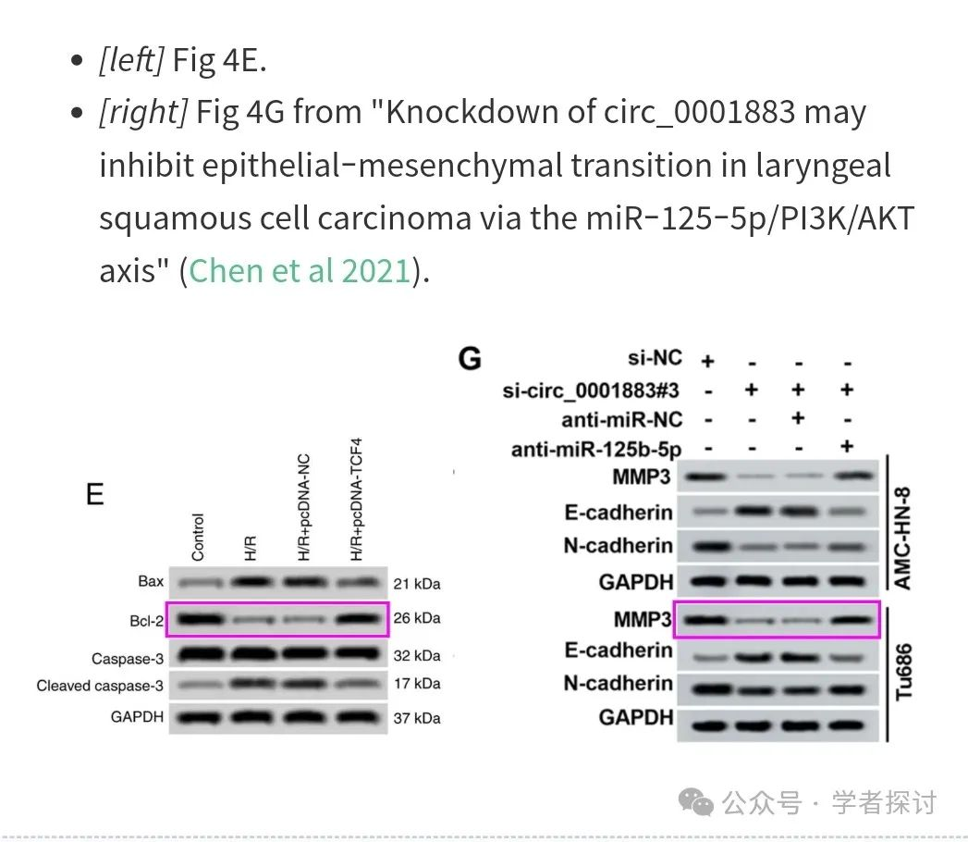

**2024 年 1 月 29 日该论文撤回。**

“在本文发表后，一位关注的读者引起了编辑的注意，文中图 4C 和 5C 所示的 EdU 染色测定数据以及图 4E 所示的蛋白质印迹数据与不同作者在不同研究机构撰写的其他研究文章中以不同形式出现的数据极为相似，这些文章要么已经发表，要么大约在同一时间提交发表。由于上述文章中有争议的数据在提交给《国际分子医学杂志》之前已经在其他地方提交发表，编辑决定从该杂志撤回这篇论文。编辑要求作者作出解释以说明这些问题，但编辑部未收到回复。编辑对给读者带来的任何不便表示歉意。”

**2025年3月，国际著名职业学术打假人René Aquarius 发表新评论，找到了图片重复新线索：**

我们发现本文中的一幅图与另一篇论文中的一幅图存在意外的重叠（见下面所附的图片）。

以下论文受到影响：

论文 1：

https://pubmed.ncbi.nlm.nih.gov/35117686/

论文 2：

https://pubmed.ncbi.nlm.nih.gov/31695437/

论文 3：

https://pubmed.ncbi.nlm.nih.gov/32282954/

论文 4：

https://pubmed.ncbi.nlm.nih.gov/34278441/

论文 5：

https://pubmed.ncbi.nlm.nih.gov/36699282/

我们将通知出版商来解决这些问题。

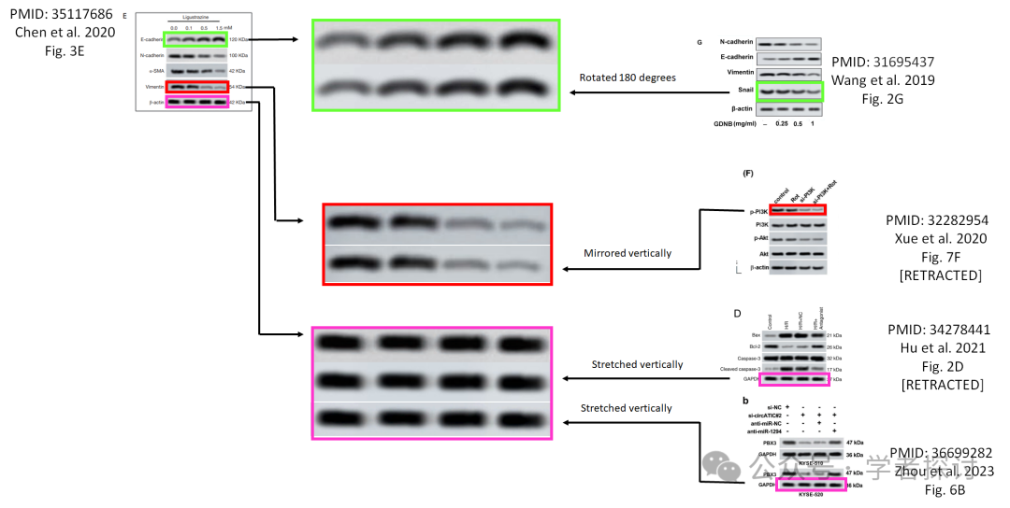

**消息来源：**

https://pubpeer.com/publications/0BEA0256C43D820BC66D02760078AC#0

**郑重声明：**

我们的全网查重系统收录了 Pubmed 和 Pubpeer 中的 7000 万 +已发表图库，让您的待查图片可以和已发表论文的图片进行对比，防止图片误用，为您的论文发表保驾护航！基于AI人工智能大数据算法，提供论文图片的核查服务，方便学术期刊、高校、研院所等科研管理部门及时发现并纠正结果图片不当使用。

**如果您有任何建议或需要图片查重帮助，请随时通过客服QQ号3639926437与我们联系。**

[#南方医科大学南方医院](https://mp.weixin.qq.com/mp/appmsgalbum?__biz=MzkxMDYyNzI5NQ==&action=getalbum&album_id=3298270391693672451#wechat_redirect)